职业卫生检测技术服务信息公开表
用人单位  名称 | 青岛电站阀门有限公司
地理位置 | 青岛市李沧区瑞金路29号
联系人 | 孔波
调查专业  技术人员名单 | 贾健、王洪帅 | 调查时间 | 2024.08.24 | 陪同人 | 胡鹏涛
采样专业  技术人员名单 | 王洪帅、王文超 | 采样时间 | 2024.08.29 | 陪同人 | 胡鹏涛
检测专业  技术人员名单 | 包红艳、吕祯、常鑫钰、郭秀丽 |  | 检测时间 | 2024.08.29-2024.08.30
影像资料  （调查影像资料及采样影像资料） | 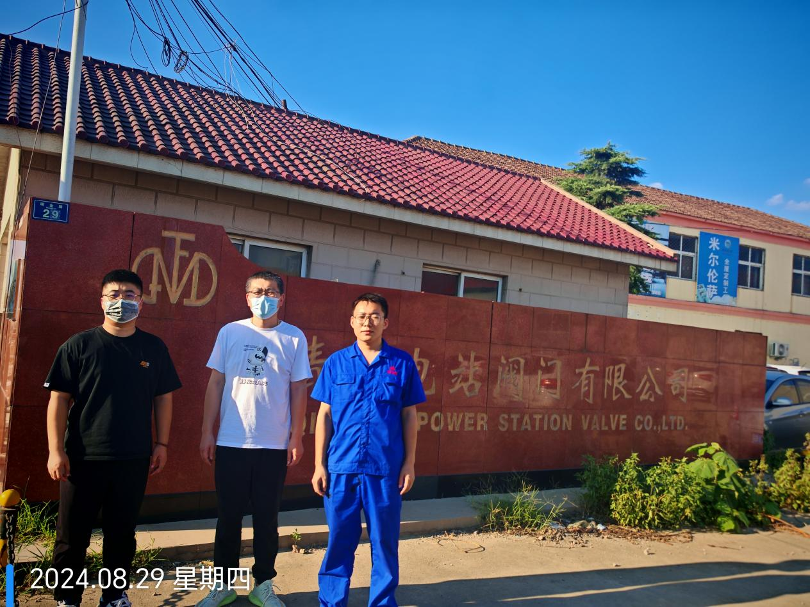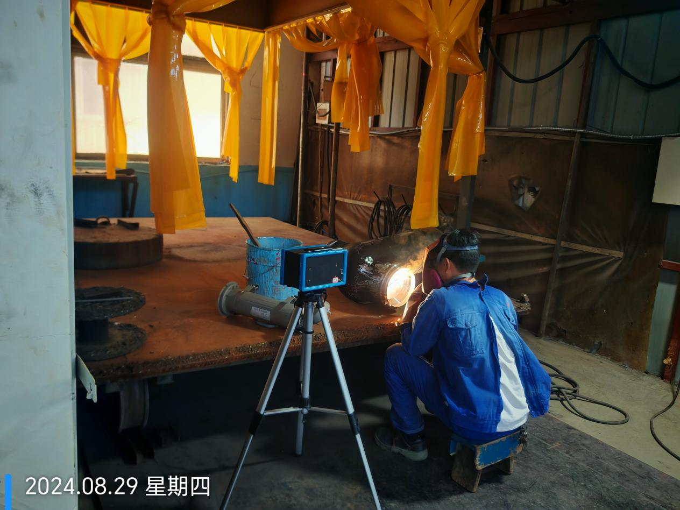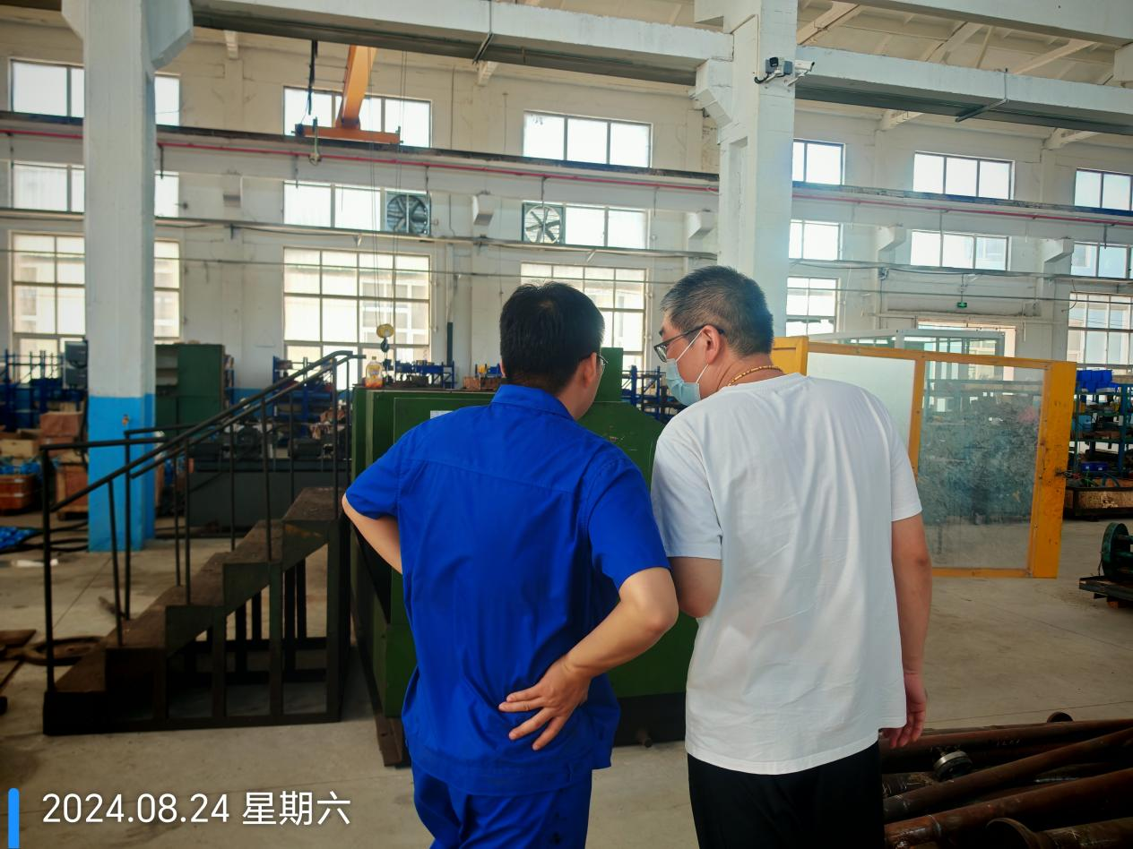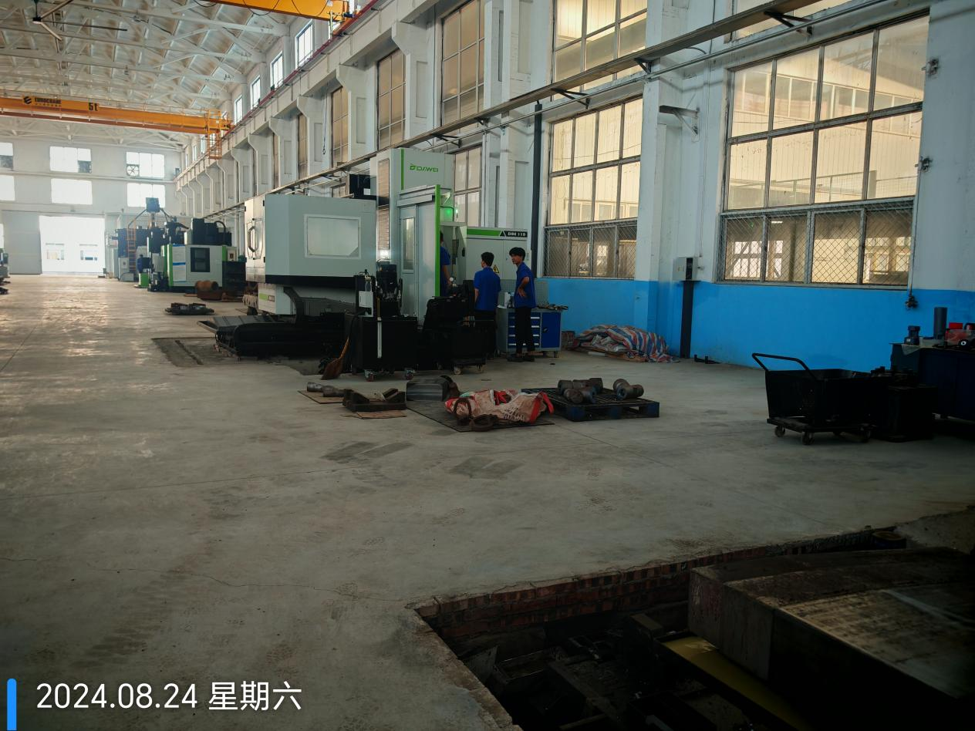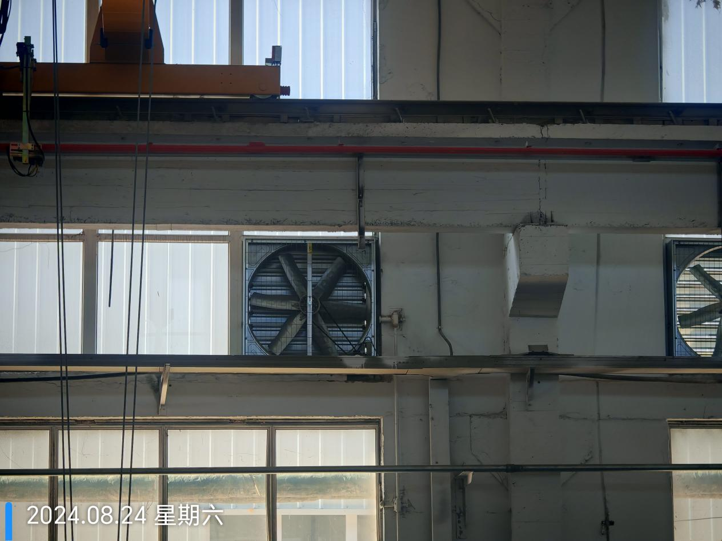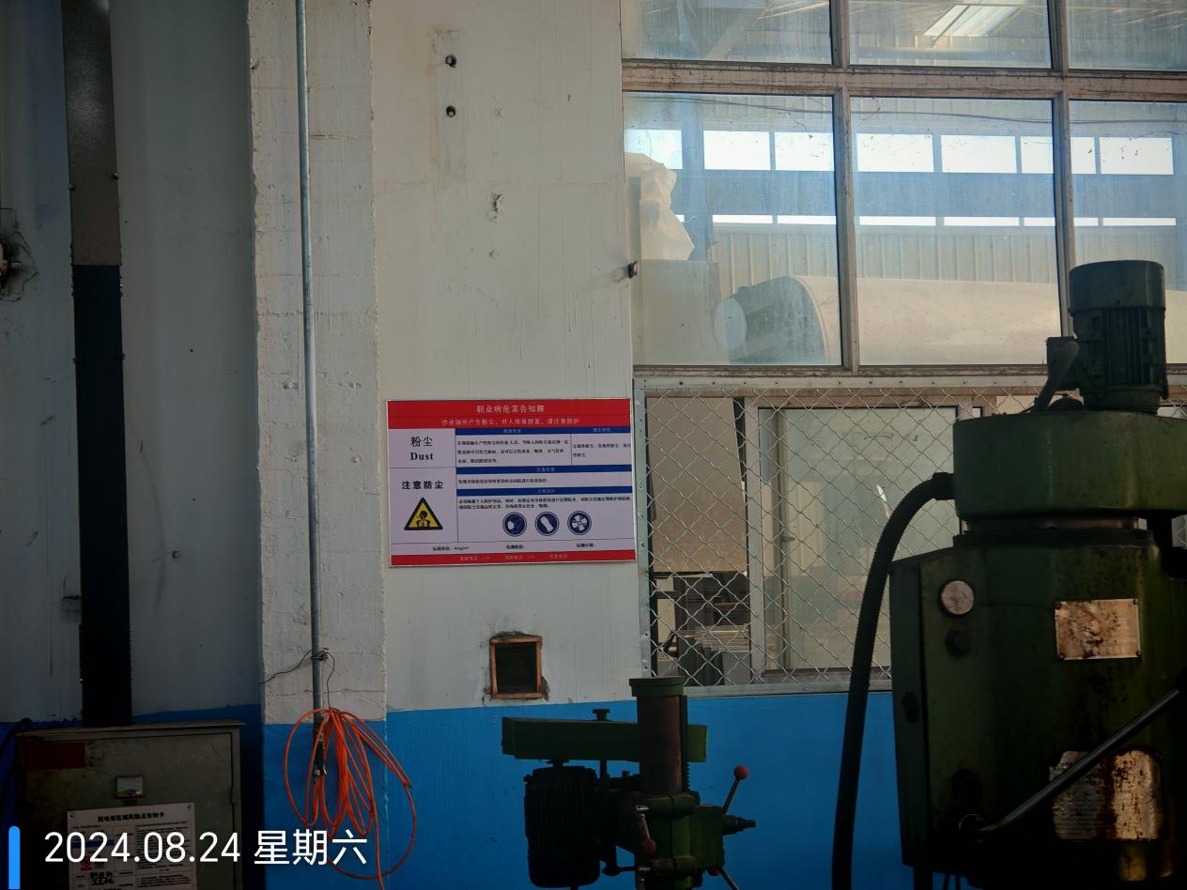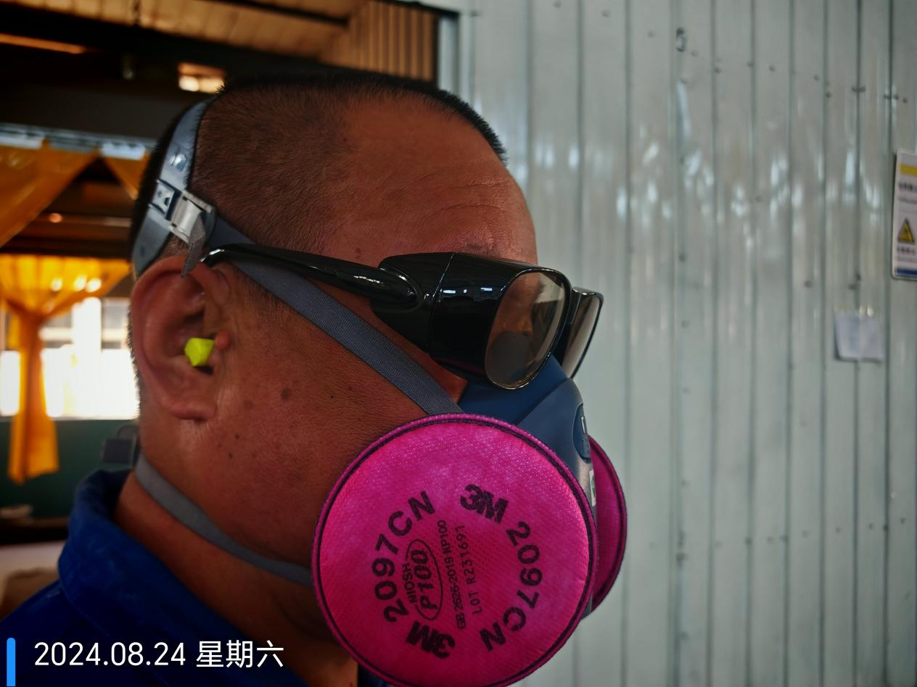
公示日期：2024.10.24

